Resolución del Pleno del Instituto de Transparencia, Acceso a la Información Pública y Protección de Datos Personales del Estado de México y Municipios, con domicilio en Metepec, Estado de México, de fecha dieciocho de noviembre del dos mil veintiuno.
Visto el expediente relativo al recurso de revisión 04294/INFOEM/IP/RR/2021, interpuesto por XXXXX XXXXX XXXX, en lo sucesivo el recurrente en contra de la respuesta a su solicitud de información con número de folio 00241/SEIEM/IP/2021, por parte de los Servicios Educativos Integrados al Estado de México, en lo sucesivo el Sujeto Obligado; se procede a dictar la presente resolución, con base en los siguientes:
- A N T E C E D E N T E S:
1. Solicitud de acceso a la información. Con fecha ocho de julio de dos mil veintiuno, la parte recurrente formuló solicitud de acceso a información pública al Sujeto Obligado a través del Sistema de Acceso a la Información Mexiquense, en adelante SAIMEX, requiriéndole lo siguiente:
“De los SEIEM solicito me entregue del servidor público Eduardo Miguel Vite Flores lo siguiente: 1. El monto de sus percepciones, formato de personal y currículum; 2. Oficio, correo oficial o soporte documental mediante el cual se le autorizó para hacerse cargo de los asuntos de gegularizacion de inmuebles y no los de derechos humanos; 3. Oficio, correo,oficial,o soporte documental mediante el cual se le autorizó para litigar sus asuntos privados y usar recursos públicos y al personal que tiene adscrito para esos fines; 4. Los viaticos que se le han pagado desde su ingreso a SEIEM hasta la fecha; 5. El monto de las horas extraordinarias que ha percibido desde su ingreso a la fecha; 6. Procedimiento para interponer queja ante la Contraloria Interna de SEIEM; 7. Procedimiento para interponer queja ante la Secretatia de la Contraloria del Estado de México; 8. Procedimiento para presentar queja en contra de ese servidor público por hostigamiento.” (Sic)
Modalidad elegida para la entrega de la información: a través del SAIMEX.
2. Respuesta. Con fecha doce de agosto de dos mil veinte el Sujeto Obligado envió su respuesta a la solicitud de acceso a la información a través del SAIMEX, la cual versa como sigue:
“En respuesta a la solicitud recibida, nos permitimos hacer de su conocimiento que con fundamento en el artículo 53, Fracciones: II, V y VI de la Ley de Transparencia y Acceso a la Información Pública del Estado de México y Municipios, le contestamos que:
SE ENTREGA RESPUESTA Y ANEXO.
ATENTAMENTE
Lic. José Luis Gómez Tamayo” (Sic)
Adjuntando a su respuesta los archivos electrónicos siguientes: “RESP. IP241-2021.pdf” y “RESP.241-2021.pdf”, los que serán analizados en el apartado de estudio correspondiente.
3. Interposición del recurso de revisión. Inconforme el solicitante con la respuesta del Sujeto Obligado, interpuso recurso de revisión a través del SAIMEX en fecha veintiséis de agosto del dos mil veintiuno, a través del cual expresó lo siguiente:
a) Acto impugnado.
“La respuesta dada por seiem” (Sic)
b) Motivos de inconformidad.
“La unidad juridica de Seiem de manera tramposa encubre al Eduardo Miguel Vite Flores pues no da contestacion sobre cuales son los procedimientos para intermoner un aqueja ante la Contraloria interna ante la Secteraria de la Contraloria y el procedimiento de queja por hostigamiento. Por cual me incofrmo y solitico se le de vista a la Contraloira para que realice la investigacion respectiva pues esa persona utiliza recursos humanos y materiales de seiem para litigar a sus asunto particulares lo que se podra acreditr con oficos que se giren a los juzgados de toluca, ixtlahuca y atlamoculco para que remitan los expdientes en que actua como abogado patrono desde 2018 a la fecha” (Sic)
4. Turno. De conformidad con el artículo 185, fracción I de la Ley de Transparencia y Acceso a la Información Pública del Estado de México y Municipios vigente, el presente recurso de revisión número 04294/INFOEM/IP/RR/2021 fue turnado por el sistema electrónico del Instituto de Transparencia, Acceso a la Información Pública y Protección de Datos Personales del Estado de México y Municipios, a la Comisionada Ponente Guadalupe Ramírez Peña, para su análisis, estudio, elaboración del proyecto y presentación ante el pleno de este Instituto.

5. Admisión del recurso de revisión: En fecha trece de septiembre de dos mil veintiuno, la Comisionada ponente, admitió a trámite el recurso de revisión que ahora se resuelve, dando un plazo máximo de siete días hábiles para que las partes manifestaran lo que a su derecho resultara conveniente, ofrecieran pruebas, formularan alegatos y el Sujeto Obligado presentara su informe justificado.
6. Manifestaciones: De las constancias que integran el expediente en que se actúa se advierte que el recurrente fue omiso en ofrecer pruebas y alegatos.
Por su parte el Sujeto Obligado en fecha veintiuno de septiembre del año en curso, remitió a través del SAIMEX, los archivos electrónicos siguientes:

“INF.JUST.241-2021.pdf” y “Anexo RR. 241-21.pdf” los cuales se determinó en fecha doce de octubre del dos mil veintiuno, poner a la vista del recurrente, en términos de la fracción III del artículo 185 de la Ley de Transparencia y Acceso a la Información Pública del Estado de México y Municipios; para que en el término de tres días manifestara lo que a su derecho convenga respecto de las aportaciones novedosas a la respuesta del Sujeto Obligado; sin que el recurrente hiciera manifestación alguna.

En cambio, el archivo electrónico denominado “ANEXO 1 241-2021.pdf”, se determinó no poner a la vista del recurrente, por contener datos personales.
7. Cierre de instrucción. En fecha dieciocho de octubre del dos mil veintiuno, el Comisionado ponente determinó el cierre de instrucción en términos de la fracción VI del artículo 185 de la Ley de Transparencia y Acceso a la Información Pública del Estado de México y Municipios.
- C O N S I D E R A N D O:
Primero. Competencia. El Instituto de Transparencia, Acceso a la Información Pública y Protección de Datos Personales del Estado de México y Municipios, es competente para conocer y resolver el presente recurso de revisión interpuesto por la parte recurrente, conforme a lo dispuesto en los artículos 6, apartado A de la Constitución Política de los Estados Unidos Mexicanos; 5, párrafos trigésimo, trigésimo primero y trigésimo segundo, fracciones IV y V de la Constitución Política del Estado Libre y Soberano de México; 1, 2, fracción II; 13, 29, 36, fracciones I y II; 176, 178, 179, 181 párrafo tercero y 185 de la Ley Transparencia y Acceso a la Información Pública del Estado de México y Municipios; 9, fracciones I y XXIV y 11 del Reglamento Interior del Instituto de Transparencia, Acceso a la Información Pública y Protección de Datos Personales del Estado de México y Municipios.
Segundo. Oportunidad y Procedibilidad del Recurso de Revisión. De conformidad con los requisitos de Oportunidad y Procedibilidad que deben reunir los recursos de revisión interpuestos, previstos en los artículos 178 y 180 de la Ley de Transparencia y Acceso a la Información Pública del Estado de México y Municipios; en la especie se advierte que el presente medio de impugnación fue interpuesto dentro del plazo de quince días previsto en el primer artículo de referencia; toda vez que el Sujeto Obligado emitió su respuesta a la solicitud planteada por la solicitante en fecha doce de agosto de año dos mil veinte y el recurrente presentó su recurso de revisión el veintiséis de agosto del mismo año, esto es al décimo día hábil siguiente de aquel en que tuvo conocimiento de la respuesta; evidenciándose que la interposición del recurso se encuentra dentro de los márgenes temporales previstos en el citado precepto legal.
Al mismo tiempo, tras la revisión del formato de interposición del recurso, se concluye en la acreditación plena de todos y cada uno de los elementos formales exigidos por el artículo 180 de la Ley de Transparencia y Acceso a la Información Pública del Estado de México y Municipios, toda vez que fue ingresado a través del SAIMEX.
Ahora bien, resulta procedente la interposición del recurso, según lo aducido por el recurrente tanto en el acto impugnado como en sus razones o motivos de inconformidad, de acuerdo al artículo 179 fracción V de la Ley de Transparencia y Acceso a la Información Pública del Estado de México y Municipios; que a la letra dice:
“Artículo 179. El recurso de revisión es un medio de protección que la Ley otorga a los particulares, para hacer valer su derecho de acceso a la información pública, y procederá en contra de las siguientes causas:
V. La entrega de información incompleta…” (Sic)

Tercero. Análisis de las causales de sobreseimiento. Del análisis de la solicitud de información motivo del recurso de revisión que ahora se resuelve se advierte que el particular requirió al Sujeto Obligado, del servidor público Eduardo Miguel Vite Flores, lo siguiente:
1. El monto de sus percepciones, formato de personal y currículum;
2. Oficio, correo oficial o soporte documental mediante el cual se le autorizó para hacerse cargo de los asuntos de regularización de inmuebles y no los de derechos humanos;
3. Oficio, correo, oficial o soporte documental mediante el cual se le autorizó para litigar sus asuntos privados y usar recursos públicos y al personal que tiene adscrito para esos fines;
4. Los viáticos que se le han pagado desde su ingreso a SEIEM hasta la fecha;
5. El monto de las horas extraordinarias que ha percibido desde su ingreso a la fecha;
6. Procedimiento para presentar queja en contra de ese servidor público por hostigamiento;
Así como:
7. Procedimiento para interponer queja ante la Secretaria de la Contraloría del Estado de México;
8. Procedimiento para interponer queja ante la Contraloría Interna del SEIEM.
Posteriormente el Sujeto Obligado, emitió su respuesta a través de los archivos electrónicos siguientes:
“RESP. IP241-2021.pdf”, el cual contiene la respuesta otorgada por el Jefe del Departamento de Legislación y Consulta, y Suplente del Titular de la Unidad de Transparencia, al particular, en donde le informó remitirle la respuesta proporcionada por el Servidor Público Habilitado de la Unidad de Asuntos Jurídicos e Igualdad de Género, adjuntándolo en formato “PDF”.
“RESP.241-2021.pdf”, el cual contiene la respuesta otorgada por el Servidor Público Habilitado de la Unidad de Asuntos Jurídicos e Igualdad de Género del Sujeto Obligado, a través del cual remitió con base a lo solicitado, lo siguiente:
-Dos links electrónicos para el caso del Órgano Interno de Control.
-Un formato único de personal, recibo de nómina y curriculum vitae del servidor público descrito en la solicitud de acceso a la información pública.
-El oficio por medio del cual el Jefe de la Unidad de Asunto Jurídicos e Igualdad de Género, autorizó al servidor público descrito en la solicitud de acceso a la información pública, para apoyar al Departamento de Legislación y Consulta en la realización de acciones necesarias para la regularización de los bienes inmuebles propiedad del SEIEM, sin descuidar la jefatura que tiene asignada.
Derivado de dicha respuesta el recurrente se inconforma en sus razones o motivos, únicamente porque no le contestaron sobre cuáles son los procedimientos para interponer un aqueja ante la Contraloría interna de la Secretaría de la Contraloría y el procedimiento de queja por hostigamiento, solicitando se le de vista a la Contraloría para que realice la investigación respectiva pues esa persona utiliza recursos humanos y materiales de SEIEM para litigar asuntos particulares.
Ante la interposición del Recurso de Revisión el Sujeto Obligado rindió su informe justificado a través de los archivos electrónicos siguiente:
“INF.JUST.241-2021.pdf”, por medio del cual contiene el Informe Justificado del Sujeto Obligado, en donde señaló los antecedentes del presente asunto y manifestó que es improcedente el recurso de revisión, en razón de que el Sujetos Obligados sólo proporcionara la información que generan, recopilan, administren, manejen, procesen, archiven o conserven información pública, sin necesidad de generarla, resumirla o procesarla, en términos del fundamento legal que señala, además, indicó que se adjuntaba en formato “PDF” la respuesta del Servidor Público Habilitado de la Unidad de Asuntos Jurídicos e Igualdad de Género, a los motivos de inconformidad.
“Anexo RR. 241-21.pdf”, el cual contiene la respuesta del Servidor Público Habilitado de la Unidad de Asuntos Jurídicos e Igualdad de Género, a los motivos de inconformidad, a través del cual señaló que los procedimientos para interponer una queja ante la Secretaría de la Contraloría y ante el Órgano Interno de Control del Organismo, son ajenos de la Unidad de Asuntos Jurídicos, señalando que por ese motivo, se compartieron los enlaces electrónicos de dichos Órganos de Control con la finalidad que el particular los consultara.
En alcance, informó respecto del “Oficio, correo, oficial o soporte documental mediante el cual se le autorizó para litigar sus asuntos privados y usar recursos públicos y al personal que tiene adscrito para esos fines”, que el servidor público descrito en la solicitud de acceso a la información pública, fue designado por el Titular de la Unidad de Asuntos Jurídicos e Igualdad de Género, para coadyuvar en las actividades inherentes a la regularización de la situación jurídica de los bienes inmuebles aunado a las propias que tiene como Jefe del Departamento de Derechos Humanos, de acuerdo al fundamento legal que señala; por lo tanto para concluir señaló que dicho servidor público no litiga asuntos de carácter privado, siendo únicamente los institucionales.
Señalado lo anterior, de un análisis a los motivos de inconformidad del recurrente se advierte que este se queja, únicamente por que no le contestaron sobre cuáles son los procedimientos para interponer una queja ante la Contraloría Interna, ante la Secretaría de la Contraloría y el procedimiento de queja por hostigamiento, solicitando se le de vista a la Contraloría para que realice la investigación respectiva pues esa persona utiliza recursos humanos y materiales de SEIEM para litigar a sus asunto particulares lo que se podrá acreditar con oficios que se giren a los juzgados de Toluca, Ixtlahuaca y Atlacomulco para que remitan los expedientes en que actúa como abogado patrono desde 2018 a la fecha, no así de los puntos señalados con los numerales 1, 2, 4, 5, descritos en las páginas 6 y 7 del presente considerando.
Por consiguiente, debido a que cuando el solicitante no expresa razón o motivo de inconformidad en contra de todos los rubros de la respuesta que pudieran ser un agravio a su derecho, los mismos deben estimarse atendidos. Sirve de apoyo a lo anterior, por analogía, la Tesis Jurisprudencial Número 3ª./J.7/91, publicada en el Semanario Judicial de la Federación y su Gaceta bajo el número de registro 174,177, que establece lo siguiente:

“REVISIÓN EN AMPARO. LOS RESOLUTIVOS NO COMBATIDOS DEBEN DECLARARSE FIRMES. Cuando algún resolutivo de la sentencia impugnada afecta a la recurrente, y ésta no expresa agravio en contra de las consideraciones que le sirven de base, dicho resolutivo debe declararse firme. Esto es, en el caso referido, no obstante que la materia de la revisión comprende a todos los resolutivos que afectan a la recurrente, deben declararse firmes aquéllos en contra de los cuales no se formuló agravio y dicha declaración de firmeza debe reflejarse en la parte considerativa y en los resolutivos debe confirmarse la sentencia recurrida en la parte correspondiente.” (Sic)

Esto es, la parte de la solicitud sobre la que no se expresó inconformidad, debe declararse consentida por el hoy Recurrente, ya que no pueden producirse efectos jurídicos tendentes a revocar, confirmar o modificar la parte de la respuesta con relación a la parte de la solicitud que no fue motivo de inconformidad ya que se infiere un consentimiento del recurrente ante la falta de impugnación eficaz.

Sirve de sustento a lo anterior, por analogía, la tesis jurisprudencial número VI.3o.C. J/60, publicada en el Semanario Judicial de la Federación y su Gaceta bajo el número de registro 176,608 que a la letra dice:

“ACTOS CONSENTIDOS. SON LOS QUE NO SE IMPUGNAN MEDIANTE EL RECURSO IDÓNEO. Debe reputarse como consentido el acto que no se impugnó por el medio establecido por la ley, ya que, si se hizo uso de otro no previsto por ella o si se hace una simple manifestación de inconformidad, tales actuaciones no producen efectos jurídicos tendientes a revocar, confirmar o modificar el acto reclamado en amparo, lo que significa consentimiento del mismo por falta de impugnación eficaz.”
Además, debe mencionarse que, al haber un pronunciamiento por parte del Sujeto Obligado, este Órgano Garante estima conveniente señalar que no está facultado para manifestarse sobre la veracidad de la información proporcionada, ya que no existe precepto legal alguno en la Ley de la Materia que permita, vía recurso de revisión, se pronuncie al respecto. Por analogía, sirve de apoyo a lo anterior el Criterio 31-10 emitido por el entonces Instituto Federal de Accesos a la Información y Protección de Datos, que a la letra establece lo siguiente:
“El Instituto Federal de Acceso a la Información y Protección de Datos no cuenta con facultades para pronunciarse respecto de la veracidad de los documentos proporcionados por los sujetos obligados. El Instituto Federal de Acceso a la Información y Protección de Datos es un órgano de la Administración Pública Federal con autonomía operativa, presupuestaria y de decisión, encargado de promover y difundir el ejercicio del derecho de acceso a la información; resolver sobre la negativa de las solicitudes de acceso a la información; y proteger los datos personales en poder de las dependencias y entidades. Sin embargo, no está facultado para pronunciarse sobre la veracidad de la información proporcionada por las autoridades en respuesta a las solicitudes de información que les presentan los particulares, en virtud de que en los artículos 49 y 50 de la Ley Federal de Transparencia y Acceso a la Información Pública Gubernamental no se prevé una causal que permita al Instituto Federal de Acceso a la Información y Protección de Datos conocer, vía recurso revisión, al respecto.”
De lo anterior, este Órgano Resolutor en aras de tutelar el derecho de acceso a la información de los particulares, tiene la obligación de apegarse en todo momento a lo que dispone la Ley de Transparencia y Acceso a la Información Pública del Estado de México y Municipios garantizando los principios de imparcialidad y legalidad en el procedimiento de impugnación y resolución del recurso planteado.
Ahora bien, sobre los puntos señalados con los numerales 6, 7 y 8, descritos en la página 7 del presente fallo, concerniente a:
*Procedimiento para presentar una queja por hostigamiento;
*Procedimiento para interponer queja ante la Secretaría de la Contraloría del Estado de México, y
*Procedimiento para interponer queja ante la Contraloría Interna del SEIEM.
En respuesta el Sujeto Obligado proporcionó dos links electrónicos, señalando que ambos son para el caso del Órgano Interno de Control, siendo los siguientes:
- https://www.secogem.gob.mx/SAM/sit_atn_mex.asp
- https://portal.secogem.gob.mx/sam
Posteriormente el Sujeto Obligado, le señaló al recurrente que para interponer una ante la Secretaría de la Contraloría y ante el Órgano Interno de Control del Organismo, son ajenos a la Unidad de Asuntos Jurídicos, razón por la cual se compartieron los enlaces electrónicos de ambos con la finalidad de que el peticionario los consulte; satisfaciendo con ello el derecho de acceso a la información del recurrente.
En ese sentido este Instituto procedió a la revisión de dichos links, respecto del primer link, al darle clic nos arroja lo siguiente:
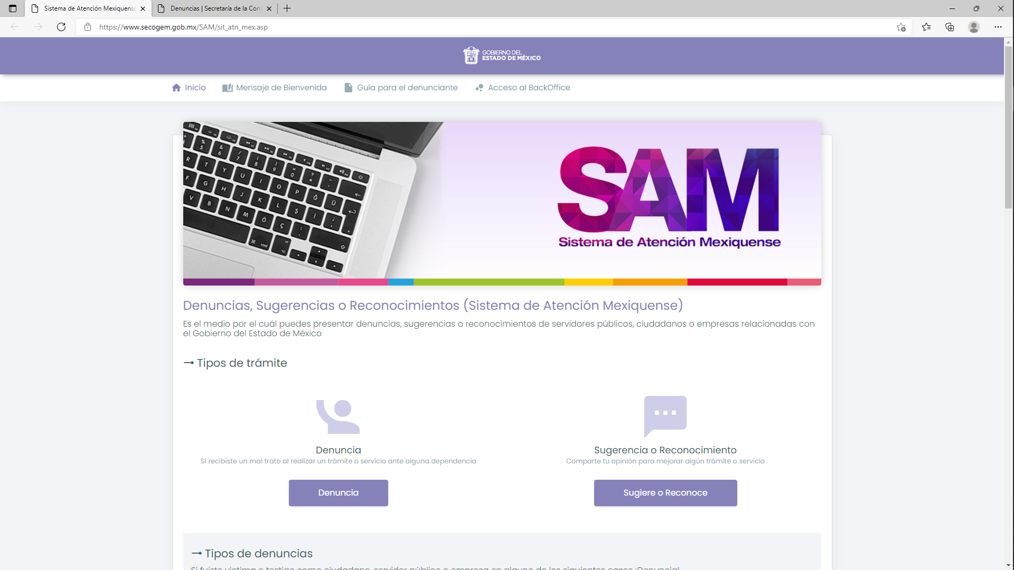
El cual consiste en la página electrónica del Sistema de Atención Mexiquense, en donde se pueden presentar denuncias, sugerencias o reconocimientos de servidores públicos, ciudadanos o empresas relacionadas con el Gobierno del Estado de México, que en la parte superior central de dicha página de internet se aprecia la guía para el denunciante, la cual a su vez contiene los pasos que debe seguir uno como denunciante para interponer la denuncia correspondiente en contra de un servidor público.
Por lo que respecta al segundo link, al darle clic nos arroja la siguiente imagen:
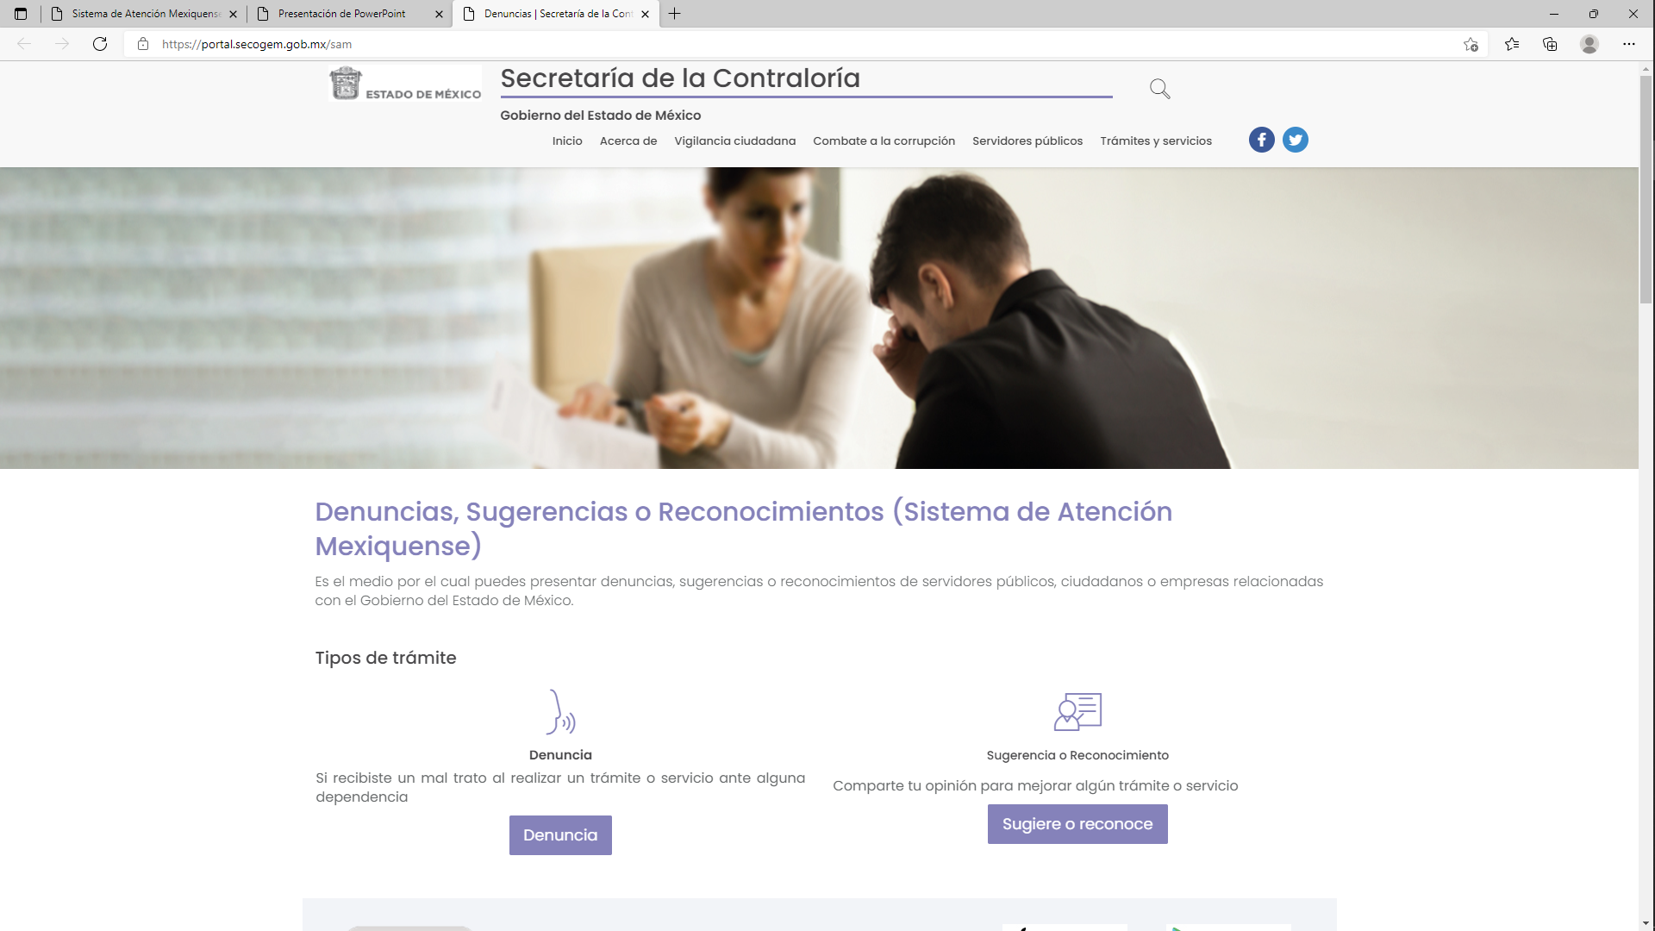
El cual consiste en la página electrónica del Sistema de Atención Mexiquense, pero de la Secretaría de la Contraloría, en donde se pueden presentar denuncias, sugerencias o reconocimientos de servidores públicos, ciudadanos o empresas relacionadas con el Gobierno del Estado de México, que dentro de dicha página de internet se aprecia la guía para el denunciante para interponer una denuncia, al darle clic en denuncia, el cual a su vez contiene los pasos que debe seguir uno como denunciante para interponer la denuncia correspondiente en contra de un servidor público, como se aprecia en la siguiente imagen que se inserta a continuación:
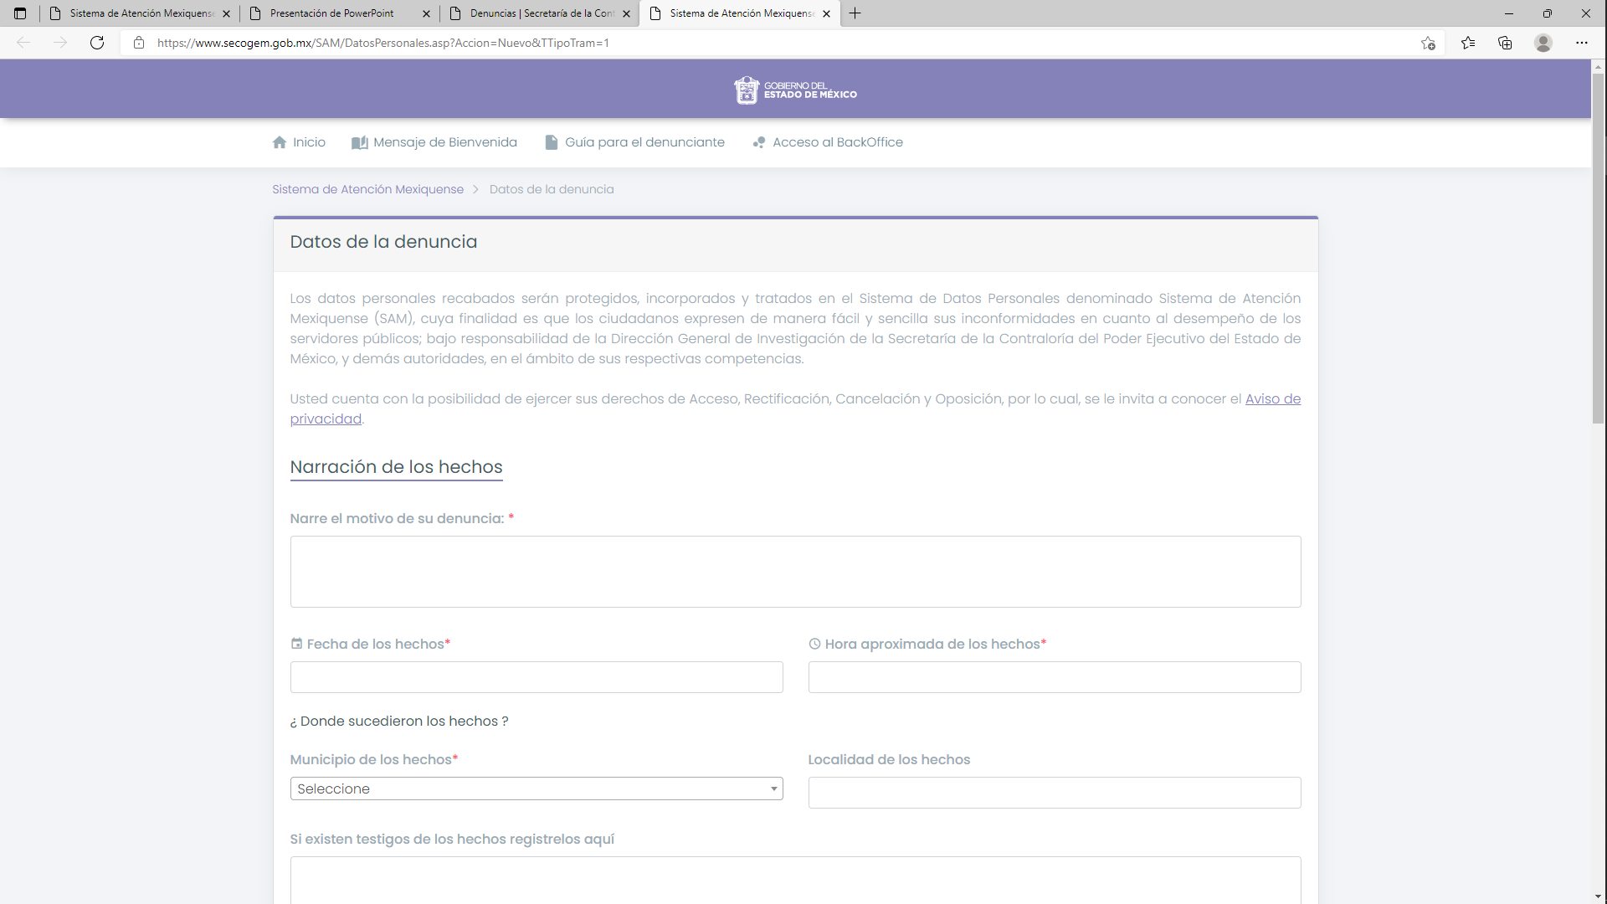
Circunstancias, que colman el derecho de acceso a la información del recurrente en cuanto a los numerales 6, 7 y 8, correspondiente al procedimiento para presentar queja en contra de ese servidor público por hostigamiento, procedimiento para interponer queja ante la Secretaria de la Contraloría del Estado de México y procedimiento para interponer una queja ante la Contraloría Interna del SEIEM; máxime, que en el apartado de manifestaciones del SAIMEX, el Sujeto Obligado manifestó a través de su informe justificado, lo siguiente:
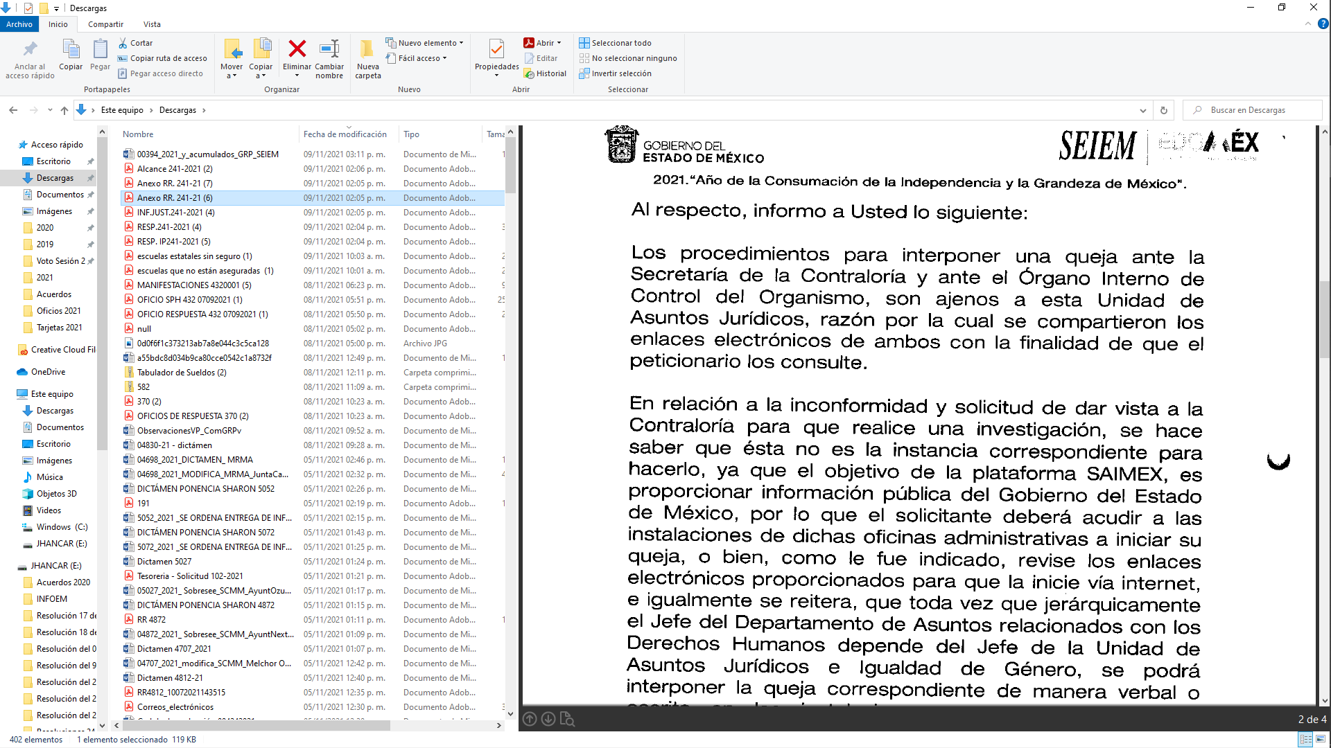
A través del cual el Sujeto Obligado, le señaló al recurrente que para interponer una ante la Secretaría de la Contraloría y ante el Órgano Interno de Control del Organismo, son ajenos a la Unidad de Asuntos Jurídicos, razón por la cual se compartieron los enlaces electrónicos de ambos con la finalidad de que el peticionario los consulte; satisfaciendo con ello el derecho de acceso a la información del recurrente.
Por otro lado, sobre el número 3, señalado en la página 6 del presente fallo, correspondiente al oficio, correo oficial o soporte documental mediante el cual se le autorizó para litigar asuntos privados y usar recursos públicos, y al personal que tiene adscrito para esos fines, sobre la persona descrita en la solicitud de acceso a la información pública, sin bien es cierto que en su respuesta, el Sujeto Obligado omitió pronunciarse al respecto; no obstante a través del alcance al informe justificado de fecha veintinueve de octubre del año en curso y ante la inconformidad del recurrente el Sujeto Obligado señaló que dicho servidor público, de acuerdo a sus atribuciones únicamente se le autorizó para gestionar ante las autoridades correspondientes para la regularización jurídica de los inmuebles propiedad del organismo así como los que tiene en posesión, es decir, participar en los procedimientos para la regularización del patrimonio inmueble del SEIEM, por lo tanto dicho servidor público, no litiga asuntos de carácter privado, siendo únicamente los institucionales.
Lo que se robustece con lo señalado por los numerales 205C13000 y 205C13003 del Manual General de Organización de Servicios Educativos Integrados al Estado de México, que señala lo conducente:
“205C13000 UNIDAD DE ASUNTOS JURÍDICOS
OBJETIVO: Representar legalmente al Director General y a la Institución en los asuntos en que sean parte, y proporcionar la asesoría y los servicios jurídicos que requieran las unidades administrativas de SEIEM, para el cumplimiento de las funciones que tienen encomendadas.
FUNCIONES:
- Representar jurídicamente al Director General y al organismo, en los asuntos de orden jurisdiccional, del fuero común o federal, en los ramos civil, mercantil, penal, fiscal, administrativo, agrario, laboral o de amparo en que sea parte, así como en la substanciación de los expedientes formados con motivo de quejas en materia de derechos humanos; y en general, intervenir en todo asunto en que tengan interés jurídico.
-Auxiliar al Director General en el despacho y vigilancia de los asuntos de carácter jurídico, que se presenten en las diversas unidades administrativas del organismo.
- Supervisar la difusión de los ordenamientos jurídicos, que se relacionen con el ámbito de su competencia de las unidades administrativas del organismo.
- Dirigir, coordinar y controlar la autorización y reconocimiento de validez oficial de los planteles educativos particulares que se incorporen a SEIEM, así como controlar las incidencias relativas a altas, bajas, modificaciones, revocaciones o reapertura de los mismos.
- Coordinar y controlar la difusión de los lineamientos en el otorgamiento de becas para realizar estudios en escuelas particulares incorporadas a SEIEM.
-Proporcionar asesoría y orientación a las diferentes unidades administrativas del organismo, sobre la interpretación y aplicación de la normatividad.
-Promover y vigilar el cumplimiento de las órdenes, disposiciones, resoluciones y requerimientos que formulen las autoridades competentes al organismo.
- Proponer proyectos de acuerdo para otorgar, negar y revocar la autorización a particulares para impartir educación preescolar, primaria, secundaria, normal y demás para la formación de maestros de educación básica y someterlos a la consideración de la Dirección General.
-Dictaminar las actas administrativas motivadas por violaciones a la normatividad laboral y determinar la rescisión, terminación o suspensión de la relación laboral, así como el cese del personal del organismo.
- Denunciar los actos que se cometan en perjuicio del patrimonio del organismo y, en su caso, promover la reparación del daño.
-Gestionar ante las autoridades correspondientes, la regularización jurídica de los inmuebles propiedad del organismo, así como los que tiene en posesión.
— Verificar la legalidad de los acuerdos, convenios o contratos que suscriba el organismo.
— Verificar que se lleve el registro de los instrumentos jurídicos que emitan el Consejo Directivo o el Director General.
-Verificar la situación legal del personal extranjero que presta o pretenda prestar sus servicios personales en el organismo.
— Opina sobre licencias y prórrogas por acuerdo presidencial, así como cambios de actividad de personal adscrito al organismo, por dictámenes médicos.
- Supervisar la procedencia legal de la corrección de certificados de estudios solicitados al organismo.
— Ordenar la publicación en el Periódico Oficial "Gaceta del Gobierno", de los instrumentos normativos y administrativos expedidos por el Consejo Directivo o por el Director General, que requieran de esta formalidad.
- Ordenar la formalización, ante fedatario público, de los actos jurídicos y administrativos que así lo requieran.
— Atender los casos de robo de bienes muebles, que sufran los planteles u oficinas administrativas de SEIEM, y llevar el seguimiento de las resoluciones tomadas por la autoridad judicial competente, para el deslindamiento de responsabilidades.
- Desarrollar las demás funciones inherentes al área de su competencia.
205C13003 DEPARTAMENTO DE ASUNTOS RELACIONADOS CON LOS DERECHOS HUMANOS
OBJETIVO: Atender los asuntos que la Comisión de Derechos Humanos del Estado de México remita al organismo e instrumentar, en su caso, el cumplimiento de las recomendaciones que formule.
FUNCIONES: - Representar jurídicamente al Director General y al organismo, en los asuntos que se le encomienden.
- Atender las quejas que remita la Comisión de Derechos Humanos del Estado de México al organismo.
- Recabar los datos necesarios y preparar los informes que requiera la Comisión de Derechos Humanos del Estado de México, para la substanciación de las quejas en las que se señalen como responsables a servidores públicos del organismo.
- Instrumentar las medidas precautorias que dicte la Comisión de Derechos Humanos del Estado de México.
- Investigar los hechos que presumiblemente constituyen violación de derechos humanos, por actos u omisiones del personal del organismo, que señalen los quejosos. — Atender las recomendaciones que formule la Comisión de Derechos Humanos del Estado de México al organismo y, en su caso, instrumentar lo necesario para su debido cumplimiento.
— Instrumentar acciones para fomentar y difundir entre el personal del organismo, las cultura de los derechos humanos.
— Establecer y mantener comunicación con organismos de derechos humanos, así como con las unidades administrativas de SEIEM, para atender los asuntos relacionados en la materia.
— Desarrollar las demás funciones inherentes al área de su competencia.” (Sic)

De las cuales no se advierte tanto del Titular de la Unidad de Asuntos Jurídicos, como del Titular del Departamento de Asuntos Relacionados con los Derechos Humanos, la facultad o función para litigar sus asuntos privados y usar recursos públicos y al personal que tiene adscrito para esos fines; razón por la cual, se concreta que la respuesta del Sujeto Obligado, respecto del presente punto, satisface el derecho de acceso a la información del recurrente.
Máxime, que al haber un pronunciamiento por parte del Sujeto Obligado, este Órgano Garante no está facultado para manifestarse sobre la veracidad de la información, como ya se mencionó en párrafos anteriores.

En consecuencia de todo lo anterior, se tiene que, con los archivos electrónicos enviados por el Sujeto Obligado en el apartado de manifestaciones y el alcance, en el Sistema de Acceso a la Información Mexiquense, modifica su respuesta inicial al subsanar la omisión en que incurrió, al entregar la información faltante, en consecuencia, se actualiza la causal de sobreseimiento prevista en la fracción III del artículo 192 de la Ley de Transparencia y Acceso a la Información Pública del Estado de México y Municipios, que dispone lo siguiente:

“Artículo 192. El recurso será sobreseído en todo o en parte cuando una vez admitido, se actualicen alguno de los siguientes supuestos:
…
III. El sujeto obligado responsable del acto lo modifique o revoque de tal manera que el recurso de revisión quede sin materia…”. (Sic)
De lo establecido en el precepto legal citado se advierte que el sobreseimiento del recurso de revisión procede en los siguientes casos:
a) Cuando el sujeto obligado modifique el acto impugnado.
b) Cuando el sujeto obligado revoque el acto impugnado.
Quedando en ambos casos el acto combatido sin materia o sin efectos.
Como se observa de lo anterior, un acto impugnado es modificado en aquellos casos en los que el Sujeto Obligado después de haber otorgado una respuesta, emite una diversa de manera posterior y en ésta subsana las deficiencias que hubiera tenido, quedando satisfecho el derecho subjetivo accionado por la parte recurrente.
Por lo que hace a la revocación, esta se actualiza cuando el sujeto obligado deja sin efectos la primera respuesta y en su lugar emite otra con las características y cualidades suficientes para dejar satisfecho el ejercicio del derecho al acceso a la información pública.
En ese tenor, un acto impugnado queda sin efectos, cuando aun existiendo jurídicamente (esto es, que no se ha modificado, ni revocado) ya no genera ninguna consecuencia legal.

En tanto, en el presente caso queda sin materia toda vez que en el Informe Justificado y alcance el Sujeto Obligado modificó la respuesta al subsanar las omisiones en que incurrió en respuesta.
De tal manera, es evidente que con ello queda sin materia el presente recurso de revisión, ya que la inconformidad sobre “no da contestación sobre cuáles son los procedimientos para interponer un aqueja ante la Contraloría interna ante la Secretaria de la Contraloría y el procedimiento de queja por hostigamiento” y sobre el requerimiento de la solicitud “Oficio, correo, oficial o soporte documental mediante el cual se le autorizó para litigar sus asuntos privados y usar recursos públicos y al personal que tiene adscrito para esos fines”, se acreditó que la información entregada en el apartado de manifestaciones del SAIMEX y alcance, que fue puesta a la vista del recurrente, ya no cobraría sentido; y si respecto de la misma no formuló alegato alguno dentro del plazo concedido para tal efecto se entiende que se encuentra satisfecho.
En resumen, el Sujeto Obligado dio respuesta completa a la solicitud de acceso a la información pública del ahora recurrente; aunque ello haya sido de manera posterior a su respuesta inicial; dejando con ello sin materia el presente recurso de revisión, actualizándose entonces la causal prevista en la fracción III del artículo 192 de la Ley de la Materia vigente en la Entidad, antes transcrita.
Siendo el sobreseimiento un acto que da por terminado el procedimiento administrativo de impugnación sin resolver el fondo de la cuestión planteada, por presentarse causas que impiden a la autoridad referirse a lo sustancial de lo planteado por el recurrente, los efectos del sobreseimiento son los dar por concluido el recurso administrativo sin entrar al estudio de fondo del asunto de que se trate; lo anterior con apoyo en el criterio del Poder Judicial de la Federación con rubro:
“SOBRESEIMIENTO, NO PERMITE ENTRAR AL ESTUDIO DE LAS CUESTIONES DE FONDO”.
Cabe destacar que la decisión de este órgano colegiado de sobreseer el recurso de revisión no implica una limitación o negación a la justicia, según lo ha establecido el Poder Judicial Federal, en el criterio con rubro “DESECHAMIENTO O SOBRESEIMIENTO EN EL JUICIO DE AMPARO. NO IMPLICA DENEGACIÓN DE JUSTICIA NI GENERA INSEGURIDAD JURÍDICA” que es aplicable por analogía.
Por otro lado, no pasa inadvertido que en cuanto al requerimiento que se observa en los motivos de inconformidad del recurrente, en donde señala “solitico se le de vista a la Contraloira para que realice la investigacion respectiva pues esa persona utiliza recursos humanos y materiales de seiem para litigar a sus asunto particulares lo que se podra acreditr con oficos que se giren a los juzgados de toluca, ixtlahuca y atlamoculco para que remitan los expdientes en que actua como abogado patrono desde 2018 a la fecha”, esta no es la vía para solicitar la vista a la Contraloría, por tal motivo, se dejan a salvo sus derechos para que si es su deseo interponga su queja ante la Secretaría de la Contraloría u Órgano Interno de control del Organismo del SEIEM.
Finalmente, en observancia a la documentación que envía el Sujeto Obligado en su respuesta, se aprecia que éste dejo visible datos personales; razón por la cual en observancia de los que señala el artículo 222, fracción III, de la Ley de la Materia, el Pleno de este Órgano Garante y de conformidad con el artículo 190 de la Ley en cita, ordena se de vista al Titular de la Contraloría Interna y Órgano de Control y Vigilancia de este Instituto a fin de que en ejercicio de sus funciones determine lo conducente.

Así, con fundamento en lo prescrito en los artículos 5 párrafos trigésimo, trigésimo primero y trigésimo segundo de la Constitución Política del Estado Libre y Soberano de México; 2, fracción II; 29, 36 fracciones I y II; 176, 178, 181, 185 y 186 fracción II de la Ley de Transparencia y Acceso a la Información Pública del Estado de México y Municipios, este Pleno:
III.R E S U E L V E:

Primero. Se SOBRESEE el recurso de revisión número 04294/INFOEM/IP/RR/2021, porque al modificar la respuesta el recurso de revisión quedó sin materia en términos del Considerando Tercero de la presente resolución.

Segundo. Notifíquese, vía SAIMEX, al Responsable de la Unidad de Transparencia del Sujeto Obligado la presente resolución, para su conocimiento, lo anterior en términos del artículo 189 de la Ley de Transparencia y Acceso a la Información Pública del Estado de México y Municipios.

Tercero. Notifíquese a través del Sistema de Acceso a la Información Mexiquense, al recurrente la presente resolución; así como, que de conformidad con lo establecido en el artículo 196 de la Ley de Transparencia y Acceso a la Información Pública del Estado de México y Municipios, podrá impugnarla en la vía Juicio de Amparo en los términos de las leyes aplicables.
Cuarto. Gírese oficio al Contralor Interno de este Instituto para que actúe en razón de su competencia, en términos de lo expuesto en el Considerando Cuarto de la presente resolución.
ASÍ LO RESUELVE, POR UNANIMIDAD DE VOTOS, EL PLENO DEL INSTITUTO DE TRANSPARENCIA, ACCESO A LA INFORMACIÓN PÚBLICA Y PROTECCIÓN DE DATOS PERSONALES DEL ESTADO DE MÉXICO Y MUNICIPIOS, CONFORMADO POR LOS COMISIONADOS JOSÉ MARTÍNEZ VILCHIS, MARÍA DEL ROSARIO MEJÍA AYALA, SHARON CRISTINA MORALES MARTÍNEZ, LUIS GUSTAVO PARRA NORIEGA Y GUADALUPE RAMÍREZ PEÑA; EN LA CUADRAGÉSIMA PRIMERA SESIÓN ORDINARIA CELEBRADA EL DIECIOCHO DE NOVIEMBRE DE DOS MIL VEINTIUNO, ANTE EL SECRETARIO TÉCNICO DEL PLENO ALEXIS TAPIA RAMÍREZ.

Localización: 213609. II.2o.183 K. Tribunales Colegiados de Circuito. Octava Época. Semanario Judicial de la Federación. Tomo XIII, Febrero de 1994, Pág. 420 Cuerpo de tesis: No causa agravio la sentencia que no se ocupa de los razonamientos tendientes a demostrar la inconstitucionalidad de los actos reclamados de las autoridades responsables, que constituyen el problema de fondo, si se decreta el sobreseimiento del juicio.
Cuerpo de la tesis: Cuando se desecha una demanda de amparo o se sobresee en el juicio, ello no implica denegar justicia ni genera inseguridad jurídica, ya que la obligación de los tribunales no es tramitar y resolver en el fondo todos los asuntos sometidos a su consideración en forma favorable a los intereses del solicitante, sino que se circunscribe a la posibilidad que tiene cualquier individuo de acudir ante los órganos jurisdiccionales, con su promoción (demanda), a la cual debe darse el trámite acorde a las formalidades rectoras del procedimiento respectivo, dentro de las cuales el legislador previó las causales de improcedencia y sobreseimiento. Así, cuando el juzgador o tribunal de amparo se funda en una de ellas para desechar o sobreseer en un juicio, imparte justicia, puesto que el acceso a ella no se ve menoscabado, sino que es efectivo, ni se deja en estado de indefensión al promovente, no obstante sea desfavorable, al no poder negar que se da respuesta a la petición de amparo, con independencia de que no comparta el sentido de la resolución, dado que de esa forma quien imparte justicia se pronuncia sobre la acción, diciendo así el derecho y permitiendo que impere el orden jurídico.

